中国传媒大学2021年工商管理硕士（MBA）招生简章


招生计划
招生基本说明
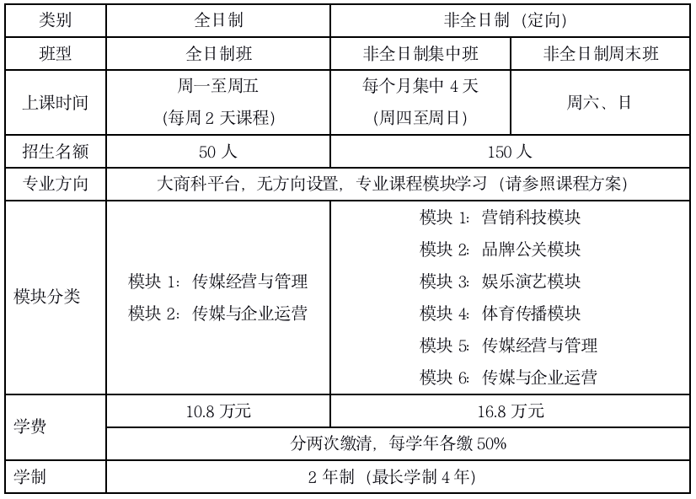
奖学金
非全日制MBA：
入学考试成绩第一名第一志愿考生可获得16.8万元人民币全额奖学金；
入学考试成绩第二、三名第一志愿考生可获得8.4万元人民币半额奖学金；
入学考试成绩第四、五、六名第一志愿考生可获得2万元人民币入学奖学金。

报考条件
1．中华人民共和国公民。 2．拥护中国共产党的领导，品德良好，遵纪守法。 3．身体健康状况符合国家的体检要求。4. 考生的学业水平必须符合下列条件之一： [1] 大学本科毕业后有3年或3年以上工作经验的人员。[2] 获得国家承认的高职高专毕业学历或大学结业后有5年以上工作经验，达到大学本科毕业同等学力并有5年或5年以上工作经验的人员。[3] 获得硕士学位或博士学位后有2年或2年以上工作经验的人员。
工商管理（MBA）专业学位研究生相关考试招生政策同时按照《教育部关于进一步规范工商管理硕士专业学位研究生教育的意见》（教研〔2016〕2号）有关规定执行。
注：按本科毕业同等学力身份报考工商管理（MBA）的人员，复试时不需要参加同等学力加试。
招生考试报名
报名包括网上报名和现场确认两个阶段。
（一）网上报名所有参加2021年硕士研究生招生考试的考生均须进行网上报名。网上报名技术服务工作由全国高等学校学生信息咨询与就业指导中心负责。
1．网上报名时间：按国家统一规定（逾期不再补报，也不得再修改报名信息）。 2．报名网址：“中国研究生招生信息网” （https://yz.chsi.com.cn或http://yz.chsi.cn，以下简称“全国研招网”）。
3．考点选择 考生须认真阅读“中国研究生招生信息网”发布的报考须知，包括报考点所在省（市、区）教育招生考试机构发布的报考须知及网上公告和报考点的具体要求。 报考中国传媒大学工商管理(MBA)的考生： ①户籍所在地为北京地区或具有2020年在京连续缴纳6个月（含）以上社保记录的考生，须选择中国传媒大学考点（考点代码1133）办理网上报名和网上确认手续。 ②不满足条件①的其他考生，应选择户籍所在地省级教育招生考试机构指定的报考点办理网上报名和网上确认（现场确认）手续。考生可通过“中国研究生招生信息网”查询各省（市、区）教育招生考试机构的网报公告。
4．网上填报信息 （1）网上报名时，考生务必认真填写并仔细核对本人的姓名、性别、民族、身份证号、报考类别和考试科目等重要信息。 （2）报名期间，考生可自行修改网上报名信息或重新填报报名信息，但一位考生只能保留一条有效报名信息。逾期不再补报，也不得修改报名信息。 （3）考生学历应符合报考相关要求。报名期间将对考生学历（学籍）信息进行网上校验，考生可上网查看学历（学籍）校验结果。考生也可在报名前或报名期间自行登录“中国高等教育学生信息网”（网址：https://www.chsi.com.cn ）查询本人学历（学籍）信息。 未通过网上学历（学籍）校验的考生应及时到学籍学历权威认证机构进行认证，务必在确认前完成学历（学籍）核验。 （4）考生报名时只能填报一个招生单位的一个专业。 （5）考生要准确填写本人所受奖惩情况，特别是要如实填写在参加普通和成人高等学校招生考试、全国硕士研究生招生考试、高等教育自学考试等国家教育考试过程中因违纪、作弊所受处罚情况。对弄虚作假者，将按照《国家教育考试违规处理办法》《普通高等学校招生违规行为处理暂行办法》严肃处理。 （6）考生应当按要求准确填写个人网上报名信息并提供真实材料。考生因网报信息填写错误、填报虚假信息而造成不能参加初试、复试或不被录取的，后果由考生本人承担。（7）我校非全日制硕士研究生只招收在职定向就业人员。
5．缴费 考生须按规定缴纳报考费。其中，选择中国传媒大学考点（1133）的考生，提交网报信息后，须在网上报名截止日期（10月31日）前，以“网上支付”方式缴纳报考费，得到交费成功信息后，方可持报名号在规定时间内按照报考点的要求确认网报信息，否则报名无效。请考生务必于网上报名期间在网上支付报考费，确认期间一律不接受补交费。
6. 为保证与考生的信息畅通，请务必准确填写本人移动电话及一位紧急联系人移动电话。考生应严格按照报考条件及相关政策要求选择填报志愿。因不符合报考条件、未正确选择报考点、未完成网上缴纳报名费等情况，造成后续不能确认、不能参加初试、复试或不被录取的，后果由考生本人承担。 考生应当按要求准确填写个人网上报名信息并提供真实材料。考生因网报信息填写错误、填报虚假信息而造成不能参加初试、复试或不被录取的，后果由考生本人承担。
（二）确认网上报名成功的考生(不含推免生)，均须按照报考点规定的要求（见上文“考点选择”）确认其网上报名信息，逾期不再补办。 1.报考点选择中国传媒大学考点（考点代码1133），且符合考点报考要求的考生，须按照中国传媒大学考点当年度《2021年全国硕士研究生招生考试1133中国传媒大学考点确认须知》所规定的各项要求进行。2021年中国传媒大学考点（考点代码1133）采用网上确认的方式。 2.选择其他报考点的考生，请关注查看相关报考点的通知。
考生报考资格审查
1. 报名期间将对考生学历（学籍）信息进行网上校验。
2. 现场确认时对报考资格进行现场审查。
3. 复试阶段报考资格审查。要查验复试考生的“准考证”、学历证书原件和有效身份证等报名材料原件，对不符合教育部规定者，不予复试。如发现考生的学历（学籍）信息有问题，将要求考生在4月底前提供权威机构出具的认证证明。未通过或未完成学历（学籍）审核的考生不得列入拟录取名单上报。

在考生资格审查时，如发现伪造证件将通知公安机关，并配合公安机关暂扣相关证件。
入学考试

入学考试分初试和复试两部分。
初试
1．在国家统一规定时间内，凭网报用户名和密码登录“研招网”自行下载打印《准考证》。《准考证》使用A4幅面白纸打印，正反两面在使用期间不得涂改。考生凭下载打印的《准考证》及居民身份证参加初试和复试。

2．初试日期和时间：按国家统一规定。

3．初试科目：见准考证
每科考试时间一般为3小时，初试方式均为笔试。
工商管理初试为两个科目，即英语二（不含日、俄语）、管理类联考综合能力，满分分别为100分、200分。
具体考试科目见《中国传媒大学2021年攻读硕士学位研究生招生专业目录》

4．初试地点：选择中国传媒大学考点（考点代码1133）的考生由中国传媒大学指定考场；选择外地考点的考生由考点所在的省(市、自治区)高校招生办公室指定考场。

5．初试成绩：按教育部规定时间在我校研究生招生网主页（http://yz.cuc.edu.cn）发布成绩，请上网查询。我校不再寄发成绩单，考生如有需要可自行打印成绩单到我校研究生院招生办公室现场加盖公章。

复试
初试成绩达到国家线的考生可进入复试选拔流程，复试选拔流程包括材料评议和复试考核两个环节。材料评议环节通过考生提交的报考材料，对其既往学业水平、科研创新能力、专业实践能力、综合素质等进行综合评价并给出评分。由材料评分和初试成绩按一定比例计算出综合成绩，按综合成绩划定复试分数线，综合成绩达到复试分数线的考生可参加复试考核。复试选拔流程、材料评议办法等见中国传媒大学研究生招生网（http://yz.cuc.edu.cn）后续发布的相关文件。
复试分数线以及其他通知请登陆中国传媒大学研究生招生网（http://yz.cuc.edu.cn）查询，我校不再寄发复试通知书。符合复试条件的考生上网打印复试通知书等内容，并按复试通知书要求参加复试。
1．复试时，口语测试语种为英语。
2．复试时间、复试方式、复试具体要求、同等学力考生加试科目等内容，参见当年度中国传媒大学硕士研究生招生复试办法。
3．必要时，可对考生再次复试。
录取
按照“德智体全面衡量、择优录取、宁缺毋滥”的原则进行录取，具体要求见当年度复试办法。 考生因报考硕士研究生与所在单位产生的问题由考生自行处理。若因此造成考生不能参加复试或无法被录取，招生单位不承担责任。 经考生确认的报考信息在录取阶段一律不作修改，报考资格不符合规定者不予录取。
学习方式与录取类别
我校硕士研究生按其学习方式分为“全日制”和“非全日制”两种。全日制硕士研究生全脱产在校学习，非全日制硕士研究生为非脱产学习。对于非全日制硕士研究生，学校不解决住宿，无国家拨款的奖助学金。
考生报考时的报考类别（非定向、定向）即为录取类别（非定向、定向），请考生在报考时慎重选择。报名结束后，报考类别将无法更改。具体说明如下：
非定向就业研究生:可参加就业派遣，按本人与用人单位双向选择的办法就业。考生必须将人事档案转入我校，档案未按规定时间转入我校者将无法正常办理入学报到手续。户口可自愿选择是否转入我校（如户口选择转入，须在规定时间内办理，过期将无法转入）。
定向就业研究生：不参加就业派遣，录取前须签订定向就业协议书，毕业后派遣单位为定向就业协议书签署单位。考生人事档案、户口等不转入中国传媒大学。未按规定时间将签订完整的定向就业协议书提交我校者将无法办理入学报到手续。

招生咨询电话：010-65758361
招生老师微信：13313310554 (周老师微信)
微信公众号:中传MBA
网址：
http://sem.cuc.edu.cn/mba/
http://mba.cuc.edu.cn

